Propozycja aktywności dla dzieci na dzień 14.05.2020 r.

Tematyka tygodnia: Moja miejscowość, mój region.
Temat dnia: Album mojej miejscowości.

Propozycja nr 1
Masaż na dobry humor
Rodzic/opiekun wypowiada tekst i wykonuje odpowiednie gesty, które dziecko naśladuje:
Żeby było nam wesoło – masujemy swoje czoło.
Raz i dwa, raz i dwa – każdy ładne czoło ma.
Potem oczy, pod oczami i pod nosem, pod wargami.
Język w górę raz i dwa – ładny język każdy ma.
Tu jest głowa, a tu uszy – trzeba swoje uszy ruszyć.
Raz i dwa, raz i dwa – dwoje uszu każdy ma.
Powiedz: mama, tata, lala, i zaśpiewaj: la-la-la-la.
Otwórz buzię, zamknij buzię, pokaż wszystkim oczy duże.
Pogłaszcz główkę ładną swoją i policzki, brodę, czoło.
Poszczyp lekko całą twarz i już dobry humor masz!

Propozycja nr 2
Karta pracy, Nowe przygody Olka i Ady, cz. 4, s. 25
- Dzieci rysują po śladach linii od obrazków dzieci do miejsc miejscowości, w których mieszkają.
- Dzieci rysują po śladzie drogę babci i dziadka do domu.

Propozycja nr 3
Rodzic/opiekun czyta dziecku wiersz Bożeny Formy pt. Droga do przedszkola.
Codziennie wczesnym rankiem,
zawsze drogą tą samą,
do przedszkola maszeruję
razem z moją mamą.

Mijam skrzyżowanie,
sklepy, park i szkołę,
potem kilka domów
i widzę przedszkole.

Jestem przedszkolakiem,
więc swój adres znam,
do domu potrafię
drogę wskazać wam.

Propozycja nr 4
Wykonanie koperty z adresem (dla dziecka - rysunek rozłożonej koperty, klej, nożyczki).
Dzieci wycinają rysunek rozłożonej koperty; zaginają go wzdłuż przerywanych linii i sklejają w odpowiednich miejscach. Następnie dziecko podaje adres zamieszkania, który rodzic/opiekun zapisuje na kopercie.
Zapraszam do obejrzenia filmu, w którym zobaczycie w jaki sposób można zrobić kopertę
z kartki/kartek A4: https://www.youtube.com/watch?v=7_d9AN10Zq8.
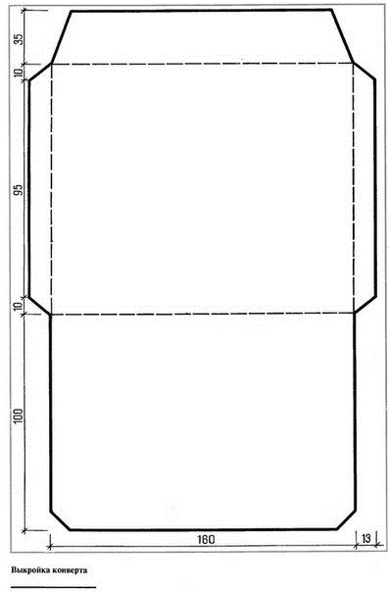
Przygotowała: Agnieszka Żołud
Propozycja nr 5
Zabawa ruchowa z elementem liczenia Skacz razem z kostką.
Dzieci w obecności rodzica/opiekuna kilka razy rzucają kostką i wykonują tyle przysiadów ile oczek wskaże kostka (głośno liczą).

Propozycja nr 6
Karta pracy, Nowe przygody Olka i Ady, cz. 4, s. 26
- Dzieci określają, co przedstawiają zdjęcia. Odszukują w naklejkach zdjęcia podobnych krajobrazów i naklejają obok odpowiednich zdjęć.
- Dzieci oglądają obrazek znajdujący się po lewej stronie karty. Następnie rysują taki sam po prawej stronie karty. Określają, co znajduje się w rogach rysunków.

Propozycja nr 7
Wykonanie albumu swojej miejscowości
Zadaniem dziecka jest wykonanie albumu reklamującego miejscowość, w której mieszka.
Można wykorzystać:
- kartki, widokówki, obrazki, zdjęcia, klej, mazak, wstążeczkę, dziurkacz, kartonową okładkę
z herbem miejscowości, napis Moja miejscowość.

Wykonanie pracy przez dzieci:
- dzieci naklejają na ozdobionych kartkach widokówki, obrazki, zdjęcia przedstawiające daną miejscowość,
- pod widokówkami, obrazkami przyklejają podpisy informujące, o tym co przedstawiają (przygotowane przez rodzica/opiekuna),
- następnie łączą kartki w jedną całość, za pomocą wstążeczki przewleczonej przez otwory wykonane dziurkaczem (z pomocą rodzica/opiekuna),
- dołączają kartonową okładkę z herbem miejscowości, pomalowanym lub pokolorowanym przez chętne dzieci i tytułem albumu Moja miejscowość.

Przygotowała: Agata Babińska

